关于单位速度参考输入信号的
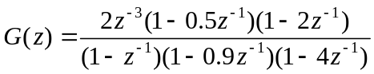

（仅写出公式即可）：
(0、最少拍（控制器）设计 ？)
q=1，2，3 ？

1、最少拍控制器设计 ？
2、最少拍随动系统的设计 ？
3、最少拍无波纹随动系统的设计 ？

分别给出“广义离散传递函数”（传递函数？离散传递函数？广义离散传递函数？）
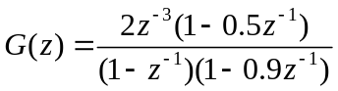

关于单位速度参考输入信号的
0、最少拍（控制器）设计 ？
1、最少拍控制器设计
2、最少拍随动系统的设计
3、最少拍无波纹随动系统的设计

解：
1、最少拍控制器设计
根据设计原则，关于单位速度参考输入信号的期望的闭环传递函数为
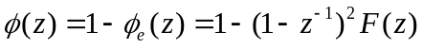
方法1、对象有2个时间单位的滞后，则闭环系统至少也有两个采样周期的滞后。所以，可判断
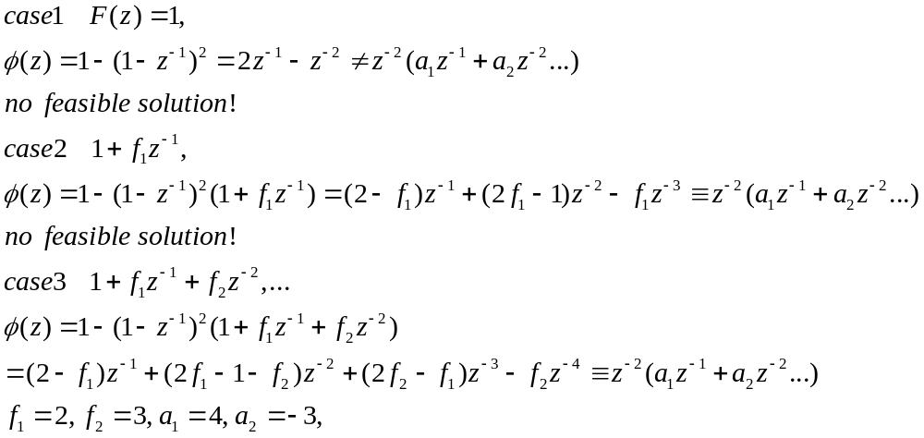
把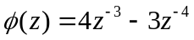，代入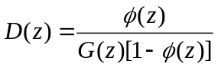，
即得控制器为：省略。

方法2、通过
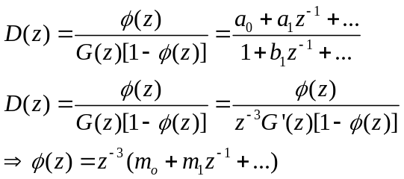去分析

方法比较：流程更重要！
2、最少拍随动系统的设计
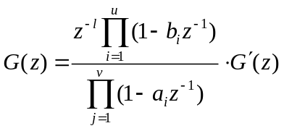 （b<?; b>=? a=1? l=?）
解、根据设计方法，期望的闭环传递函数为
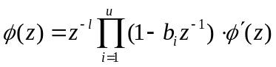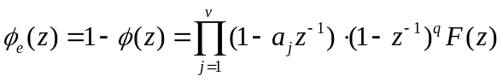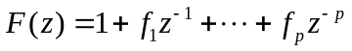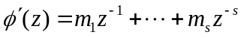
注意到问题中参数L=2, u=0, v=1, q=2, 且z=1为单位圆上极点，所以
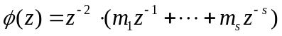
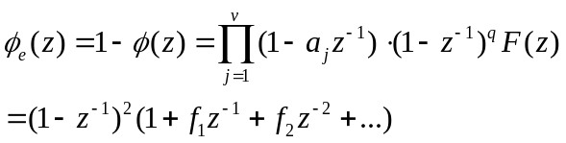
情形1、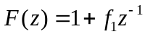
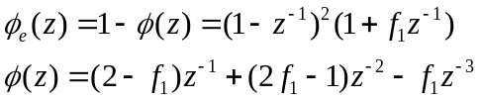
以及
由待定系数法，得，
得出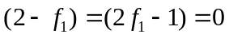无解。
情形2、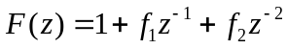
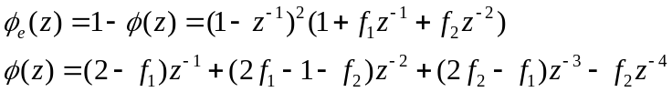
以及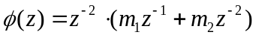
由待定系数法，得
，
得出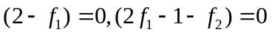，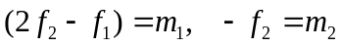，
即，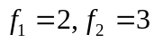，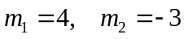，
所以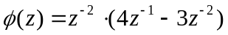。
代入，
即得控制器为： 省略。

3、最少拍无波纹随动系统的设计

解、根据设计方法，期望的闭环传递函数为
注意到问题中参数L=2, u=1, v=1, q=2, 且z=1/2为单位圆内部非零零点，z=1为单位圆上极点，所以
情形1、
…省略，无解。
情形2、
以及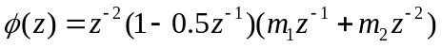
由待定系数法，得
得出，，
无解。
情形3、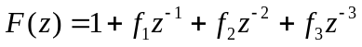
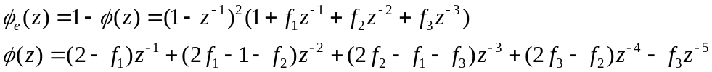
以及
由待定系数法，得
得出
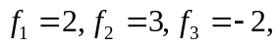，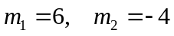，
所以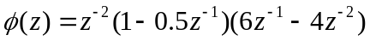。
代入，
即得控制器为： 省略。

